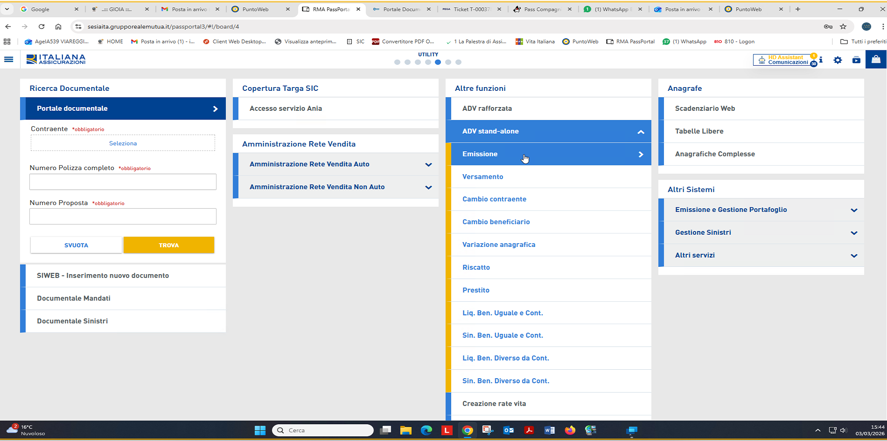
HOME
G Google
A
• AgelA539 VIAREGGI...
ITALIANA
ASSICURAZIONI
sesiaita.gruppo realemutua.it/passportal3/#!/board/4
X
..::: GIOIA :::..
X
M Posta in arrivo
X
PuntoWeb
X
RMA PassPorta
→ Portale Docum X
PEGA Ticket T-00037
Pass Compagni
X
1 (1) WhatsApp
X
• Posta in arrivo
X
PuntoWeb
X +
M Posta in arrivo (1) - i...
Client Web Desktop...
✔ Visualizza anteprim...
SIC
PDF Convertitore PDF O...
✓ 1 La Palestra di Assi...
Vita Italiana
PuntoWeb
RMA PassPortal
37 (1) WhatsApp
810 810 - Logon
UTILITY
HD Assistant Comunicazioni
i
Ricerca Documentale
Portale documentale
Contraente *obbligatorio
Seleziona
Copertura Targa SIC
Accesso servizio Ania
Amministrazione Rete Vendita
Amministrazione Rete Vendita Auto
Altre funzioni
ADV rafforzata
ADV stand-alone
Emissione
Anagrafe
Scadenziario Web
Tabelle Libere
Anagrafiche Complesse
Numero Polizza completo obbligatorio
Numero Proposta obbligatorio
Amministrazione Rete Vendita Non Auto
Versamento
Cambio contraente
Altri Sistemi
Emissione e Gestione Portafoglio
SVUOTA
TROVA
SIWEB - Inserimento nuovo documento
Documentale Mandati
Documentale Sinistri
16°C
Q Cerca
Nuvoloso
Cambio beneficiario
Gestione Sinistri
Variazione anagrafica
Altri servizi
Riscatto
Prestito
Liq. Ben. Uguale e Cont.
Sin. Ben. Uguale e Cont.
Liq. Ben. Diverso da Cont.
Sin. Ben. Diverso da Cont.
Creazione rate vita
OM
人
X
Tutti i preferiti
15:44
03/03/2026

